涉密内容产生的时间段：2015-3-20~~2015-4-20
（2015年3月20日之前的涉密内容已整理）

涉密内容包括：
- 关于逻辑体系预研产生的基础研究成果。观点包括：
“与构成有关的才是知识”
“公理足够多也不能表达因果是什么”
“女娲系统中即将划分记忆表、知识表（关系表），事实表（现象表）。”
“为什么会产生逻辑？不能用空概念解释！根源是世界的表示。”
“十九大逻辑关系。（未解释完全，已提及关系包括：因果关系，假设关系，并列关系，递进关系，选择关系，列举关系）”
“莱布尼茨之错在于：用有限的东西解释无限的东西，妄图用数学符号解释一切。”
“梁氏逻辑：不用数学符号，用人类的语言解释一切。”
“大脑对数据的处理有四种：存，改，查，创。”
“逻辑思路：将谓词逻辑融入我们，形成我们自己的深度语义网。而不是我们融入其它。”
- 关于研究思路的检验标准。观点有两条：
“研究别人是怎么做的！”
“研究老太太怎么会做！不识数怎么能趋利避害。”
- 全脑激活的概念澄清。
“全脑激活不是靠传统图论阈值控制范围，而是基础丁字形结构本身具备的特点。”
“丁字形结构天然解决了边界和全脑激活的问题。”
- 关于求同存异的思想：
核心指导原则：“深度语义网做异；不同深度语义网做同。”
模式识别三元组如下图：
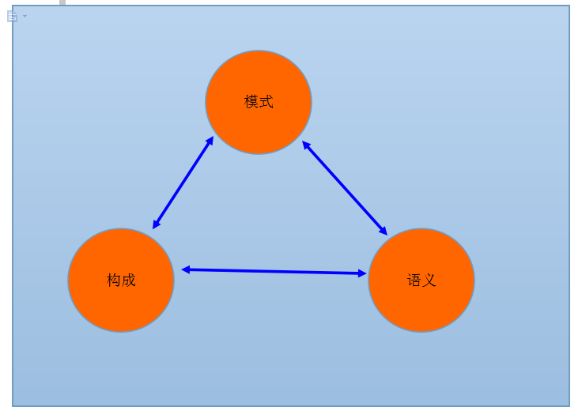
- 其它
日常交流中涉及关于龙搜的界面样式，设计风格，功能构思等方面。

